2.4道路服務水準分析

2.4.1路口交通特性分析

一、路口轉向交通量調查

為瞭解基地鄰近交通特性，選擇基地鄰近主要號誌化路口進行路口轉向交通量調查，包括經貿路/經貿七路、經貿路/經貿五路、中科路/經貿八路、中科路/經貿七路、中科路/經貿五路、中科路/經貿三路、啓航路/經貿五路及凱旋路/經貿五路等8處路口。基於基地開發類型特性，並考量道路尖峰時段，本計畫於109年9月8日(二)進行平常日上午7:00~9:00、下午17:00~19:00進行路口轉向交通量調查，調查位置如圖2.4-1所示。根據路口轉向交通量調查結果及資料整理後結果，可進一步繪製成路口轉向交通量示意圖，藉此以了解調查路口之交通量分佈與車流轉向情形，各路口尖峰時段交通量轉向圖如圖2.4-2所示。

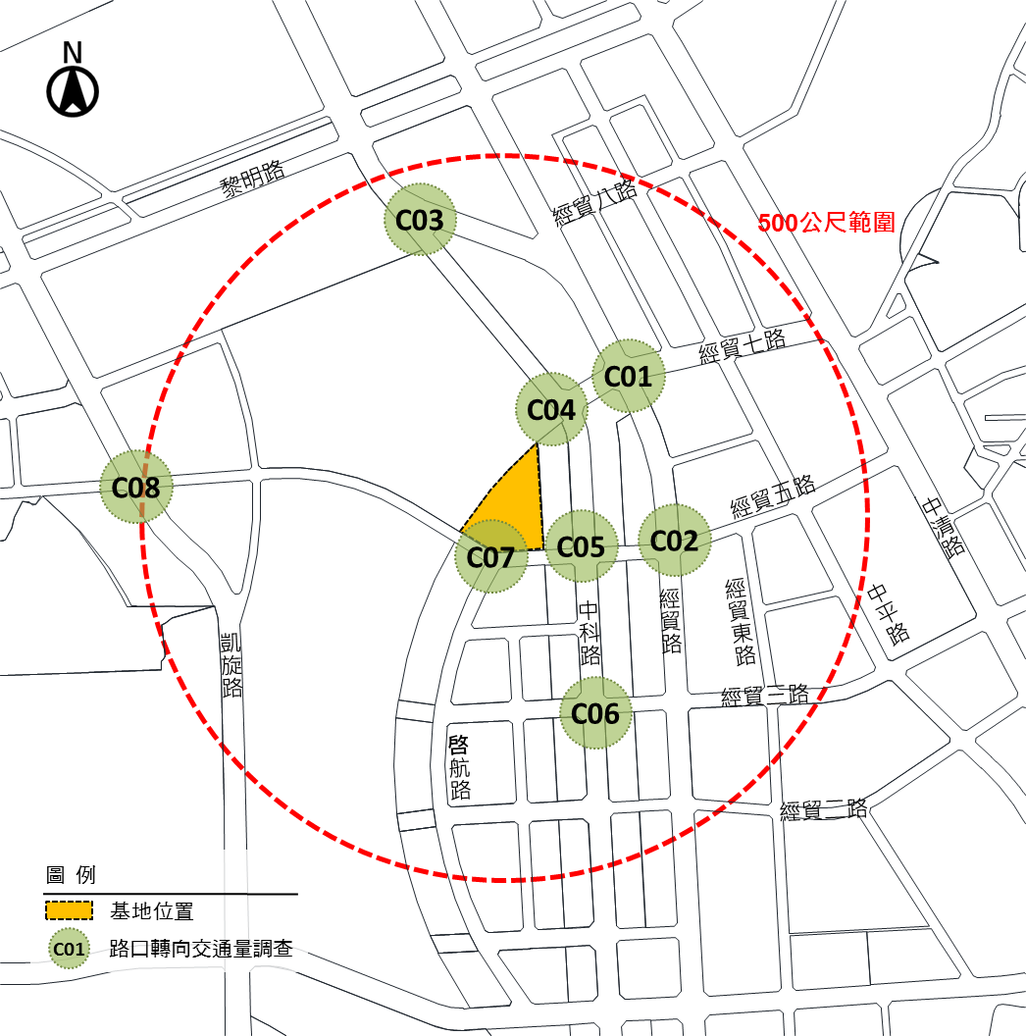

圖2.4-1　交通特性調查位置示意圖



圖2.4-2　平日晨昏峰路口轉向交通量示意圖



圖2.4-2　平日晨昏峰路口轉向交通量示意圖(續)



圖2.4-2　平日晨昏峰路口轉向交通量示意圖(續)



圖2.4-2　平日晨昏峰路口轉向交通量示意圖(續)



圖2.4-2　平日晨昏峰路口轉向交通量示意圖(續)



圖2.4-2　平日晨昏峰路口轉向交通量示意圖(續)



圖2.4-2　平日晨昏峰路口轉向交通量示意圖(續)



圖2.4-2　平日晨昏峰路口轉向交通量示意圖(續)